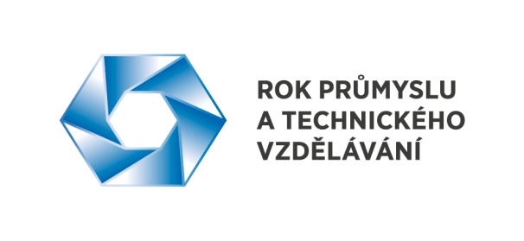
Tisková zpráva
Zveřejněno: 18. 5. 2015

SP ČR k ASEK: Česko má konečně jasné podmínky pro energetiku

Svaz průmyslu a dopravy ČR oceňuje, že vláda dnes schválila dlouho očekávanou Aktualizaci státní energetické koncepce (ASEK). Tento nejvýznamnější svazu zaměstnavatelů v ČR byl hlavním aktérem, který požadaval přijetí ASEK, a to i v rámci tripartitních jednání.
Podle Svazu průmyslu a dopravy ČR vláda svým rozhodnutím vytyčila směr, kterým se má česká energetika v následujících letech ubírat. Hlavní důraz byl postaven na jadernou energetiku a obnovitelné zdroje. „Celá Evropa směřuje k nízkoemisní energetice. Je proto logické, že Česko tento trend reflektuje. Konkrétní opatření však nesmí být na úkor konkurenceschopnosti českého průmyslu,“ uvedl Daniel Beneš, viceprezident Svazu průmyslu a dopravy ČR.
ASEK mimo jiné počítá s výstavbou nových jaderných bloků, což by v budoucnu mohlo vytvořit pobídky pro český jaderný průmysl, který má silnou tradici i know how. „Schválení ASEK je bezesporu krokem k vytvoření stabilnějšího a předvídatelnějšího prostředí v energetickém i průmyslovém sektoru, které je potřebné k zajištění ekonomické návratnosti při výstavbě jakéhokoliv zdroje,“ doplnil Daniel Beneš.

Svaz průmyslu a dopravy ČR je největším zaměstnavatelským svazem v zemi. Posláním této dobrovolné, nestátní organizace, nezávislé na vládě, politických stranách a odborech, je ovlivňovat hospodářskou a sociální politiku vlády a působit na vytváření optimálních podmínek pro podnikání. Hájí zájmy zaměstnavatelů v evropských a mezinárodních organizacích, zejména jako člen vlivného evropského svazu zaměstnavatelů BusinessEurope.

